**СПЕЦИАЛЬНОСТЬ «УПРАВЛЕНИЕ ДОКУМЕНТАМИ»**



**ПЛАНИРУЕМЫЕ ПРОФИЛИЗАЦИИ:**

• Электронный документооборот;

• Информационное обеспечение деятельности организации.

**В РАСПОРЯЖЕНИИ СТУДЕНТОВ:**

• современные компьютерные классы;

• подключение к высокоскоростному каналу Internet;

• студенческий профилакторий;

• современная спортивная база;

• общежитие (№ 1) исторического факультета — одно из лучших в г. Минске.

**УСЛОВИЯ ПОСТУПЛЕНИЯ**

• Приём на **дневную форму** получения образования (4 года) осуществляется по результатам ЦЭ и ЦТ по следующим дисциплинам: история Беларуси, Всемирная история новейшего времени, белорусский язык или русский язык, с учётом среднего балла аттестата.

• Управление документами, **на сокращённый срок обучения** (заочно 4 года) – 1. Документационное обеспечение управления (письменно) 2. Архивоведение (письменно).

**ЧЕМУ НАУЧИМ?**



* Осуществлять организационно-управленческую, аналитическую и методическую деятельность в сфере управления документами;
* Администрированию официальных сайтов организаций и их страниц в социальных сетях;
* Собирать, анализировать и интерпретировать данные и извлекать из них пользу для управления;
* Управлять ИТ-проектами по внедрению и модернизации корпоративных систем, систем электронного документооборота.

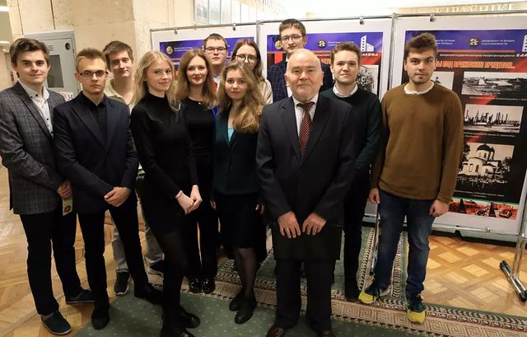

**МЕСТА РАБОТЫ**

Выпускники специальности «Управление документами» преимущественно задействованы в сфере государственного управления, ИТ, в сфере образования, банковской, научной и архивной отрасли, сфере услуг и промышленном секторе.

Основными заказчиками кадров (специалистов) в сфере управления документами выступают Департамент по архивам и делопроизводству, Министерства Республики Беларусь.



Например, документоведы регулярно распределяются в Белорусский научно-исследовательский институт документоведения и архивного дела, ГУ Белорусский научно-исследовательский Центр Электронной Документации, Министерство экономики Республики Беларусь, Министерство финансов Республики Беларусь, Инспекции министерства по налогам и сборам Республики Беларусь и другие.

Среди иных государственных организаций, приоритетно принимающих выпускников на распределение, являются Национальный центр интеллектуальной собственности, Аппарат Совета Министров Республики Беларусь, Национальный статистический комитет Республики Беларусь, Государственный комитет по имуществу Республики Беларусь «Национальное кадастровое агентство», Государственный таможенный комитет Республики Беларусь, Национальный статистический комитет Республики Беларусь и иные.

Документоведы зачастую распределяются в банковские учреждения (ОАО «Технобанк», ОАО «Приорбанк», ЗАО «МТБанк» и др.) и организации современных ИТ-направлений (ООО «Бриз АйТи», Иностранное производственное унитарное предприятие «АйБиЭй АйТи Парк» и др.).

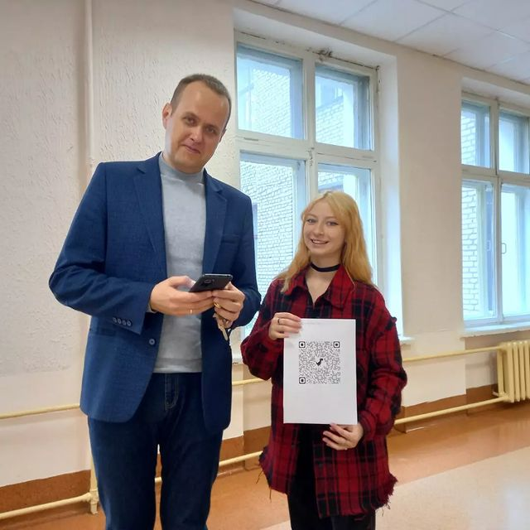

**ПОЛЕЗНЫЕ ССЫЛКИ ДЛЯ АБИТУРИЕНТОВ**

|  |  |  |
| --- | --- | --- |
| [Учебный план](https://hist.bsu.by/images/stories/files/plany/do/2022-2/DOK.pdf) (дневное)  [Учебный план](https://hist.bsu.by/images/stories/files/plany/zo/uch-2021-2022/dok-sokr-up.pdf) (заочное) | [Курирующая кафедра](https://hist.bsu.by/kafedry/kafedra-istochnikovedeniya.html) | [Преподаватели](https://hist.bsu.by/kafedry/kafedra-istochnikovedeniya/sotrudniki.html) |
| **Программы вступительных испытаний:**   * [Программа вступительного экзамена «Архивоведение».](https://abiturient.bsu.by/images/docs/ENTRANCE_TEST_PROGRAMM_USSO_2020/arkhivovedenie-vstupitelnoe-ispytanie_2020.pdf) * [Программа вступительного экзамена «Документационное обеспечение управления».](https://abiturient.bsu.by/images/docs/ENTRANCE_TEST_PROGRAMM_USSO_2020/dokumentatsionnoe-obespechenie-upravleniya-vstupitelnoe-ispytanie_2020.pdf) | | |